LA CITTÀ

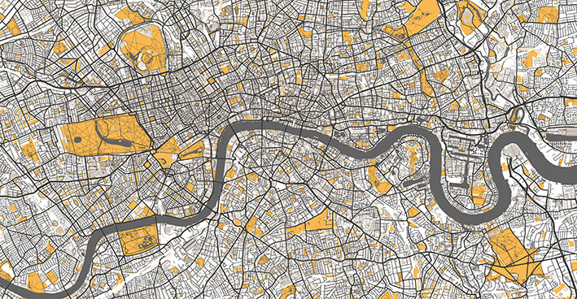

Che cos’è la città?

La città è un centro abitato da oltre 10.000 persone.

Paesaggio urbano
Per indicare la città, si parla anche di paesaggio urbano (dal latino urbs “città”), un "ambiente" creato dall'uomo che si differenzia dal paesaggio naturale (montagne, colline, pianure, laghi, fiumi...).

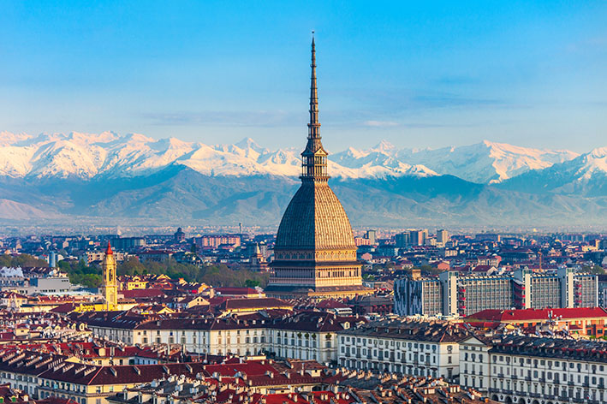

Quartieri
La città è suddivisa in quartieri, cioè delle zone che hanno caratteristiche proprie.

Il quartiere più interno e più antico di una città è il centro storico. I quartieri più esterni, invece, formano la periferia.

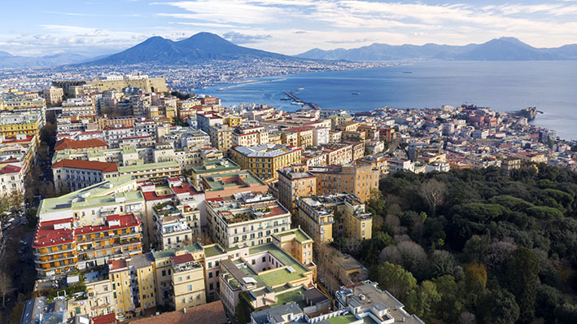

Città e paesi

Al contrario della città, il paese è un piccolo centro abitato da poche persone e con pochi edifici. L'inurbamento è il fenomeno che riguarda le persone che dai paesi si spostano a vivere in città.

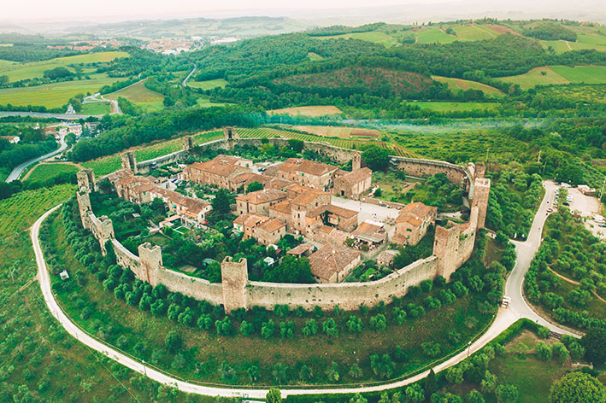

Le funzioni della città

La città è un insieme di edifici: abitazioni, uffici, fabbriche, locali per il commercio, luoghi per la salute e per il tempo libero. In ognuno di questi edifici si svolge una funzione.

Funzione residenziale (o abitativa)
Le abitazioni private, dove vivono le famiglie.

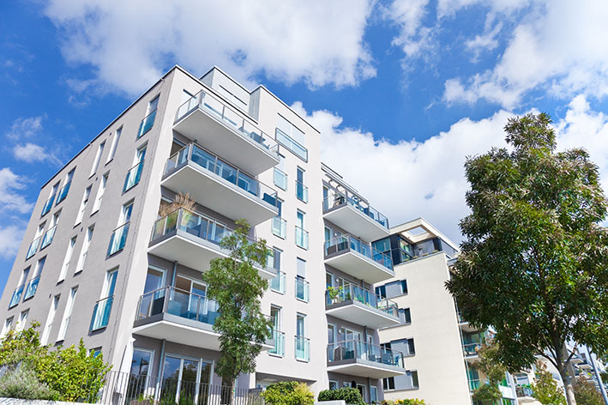

Funzione economica
Gli uffici dove lavorano le persone; i laboratori artigianali e le industrie, dove si producono le merci; i centri commerciali, i negozi e i mercati, in cui si commercializzano i prodotti.

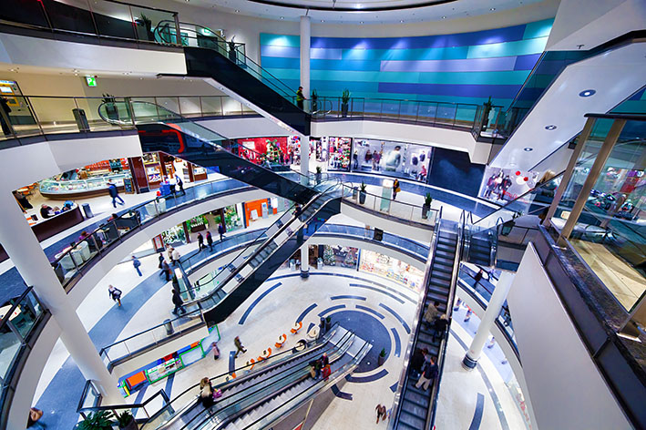

Funzione finanziaria
Le banche e le assicurazioni, che raccolgono il risparmio delle persone e investono i loro soldi.

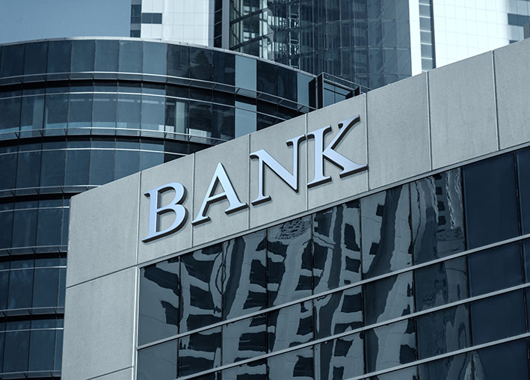

Funzione politica e amministrativa
Gli uffici pubblici (municipio, sportelli comunali...).

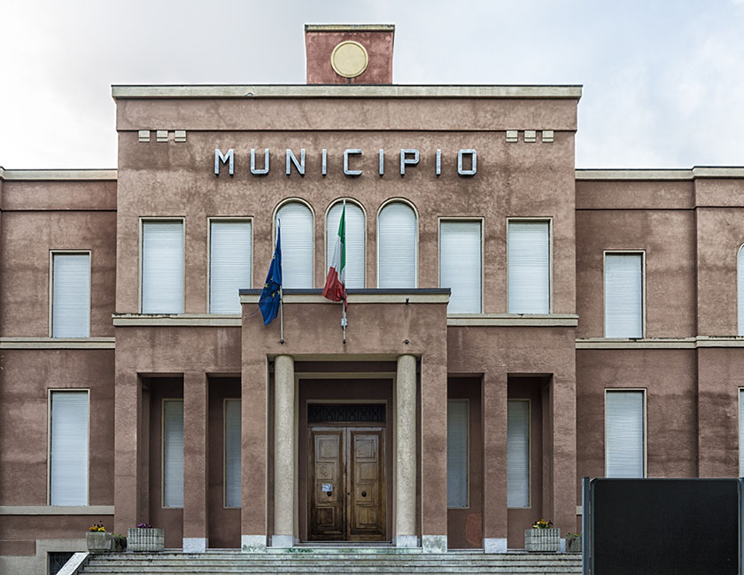

Funzione di servizio
Gli edifici che svolgono funzioni culturali (scuole, università, musei, cinema, teatri...), funzioni ricreative (stadi, parchi pubblici...), funzioni religiose (chiese, moschee, sinagoghe, luoghi di culto...).

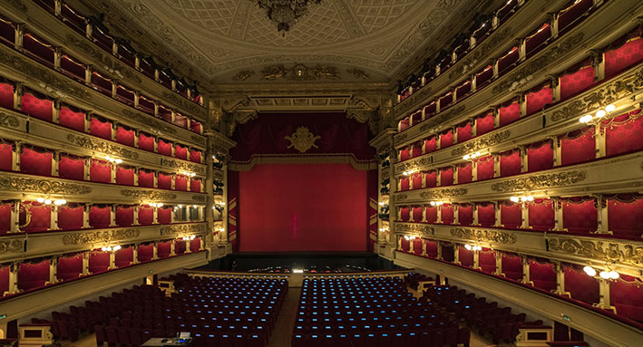

Le reti della città

Le città dispongono anche di una complessa rete di trasporti.

Trasporti
Permettono il trasferimento delle persone e delle merci: strade, ferrovie, piste ciclabili (in alcune città, metropolitane o canali navigabili...).

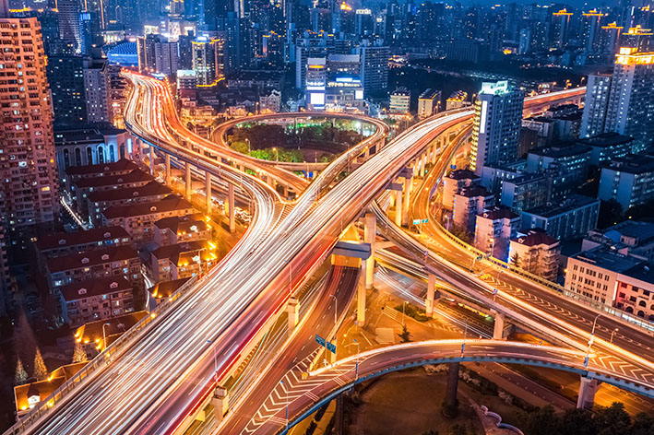

Condutture
Consentono di distribuire alla popolazione urbana l’acqua, il gas, l’energia elettrica, la linea telefonica, la fibra ottica... Possono essere visibili (tubi di conduzione) o invisibili (dati elettronici).

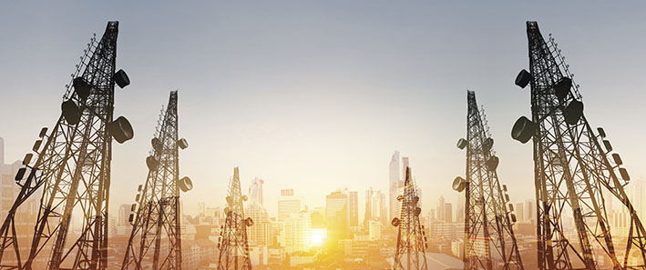

Tipi di centri urbani

Le città si estendono e cambiano continuamente i loro confini. Un centro urbano può allargarsi gradualmente fino a inglobale il territorio che lo circonda.

Le città sono sorte sempre più vicine tra loro, anche per sfruttare le vie di comunicazione: sono nate così vere e proprie reti urbane, cioè insiemi di città in rapporto tra loro.

Oggi il 54% della popolazione mondiale (circa 4 miliardi di persone) vive nelle aree urbane. Questo fenomeno è destinato ad aumentare: nei prossimi dieci anni, si stabilirà nelle città il 70% degli abitanti della Terra. Ciò si verifica soprattutto nelle zone più povere del pianeta (Africa e Asia), dove si creano enormi agglomerati urbani.

Ecco i principali tipi di centri urbani.

Metropoli
Una città con oltre un milione di abitanti, che esercita una grande influenza sul territorio circostante (economica, amministrativa, culturale).

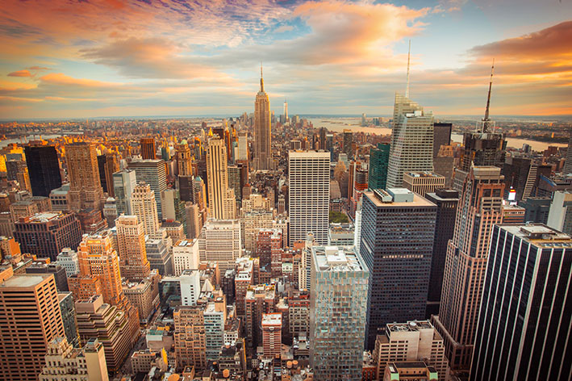

Area metropolitana
L'insieme formato da una metropoli e i centri urbani circostanti (il cosiddetto hinterland, cioè le cittadine attorno alla città principale).

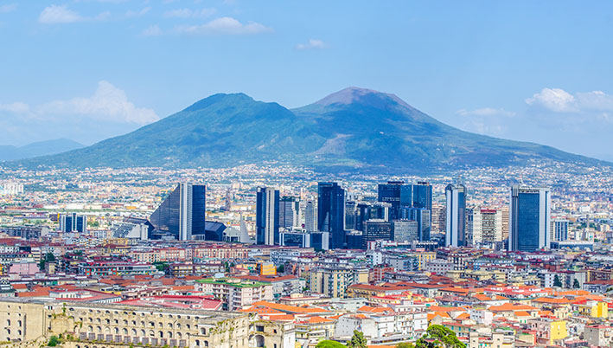

Conurbazione
Un vasto territorio occupato in maniera continuativa da diverse città, che conservano una propria autonomia amministrativa ma che sono strettamente connesse tra loro.
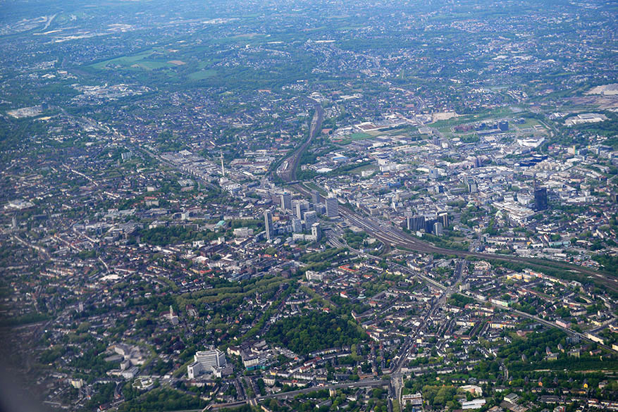

Megalopoli
Più conurbazioni collegate tra loro. Rappresenta il massimo grado di agglomerato urbano, caratterizzato da uno sviluppo abnorme e da una densità altissima di popolazione (per esempio, Chongqing, in Cina, ha oltre 32 milioni di abitanti con una densità di 390 abitanti per km quadrato).

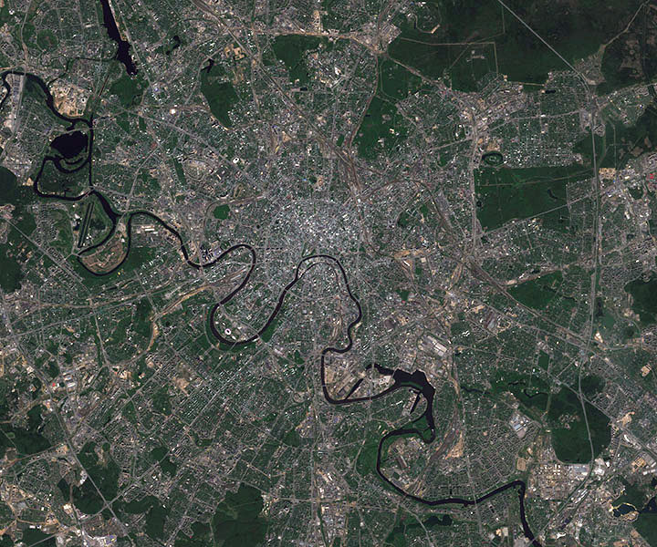

Il rapporto con il territorio e le piante delle città

La città occupa il territorio circostante: nel tempo i centri urbani sono cresciuti in luoghi favorevoli, caratterizzati per esempio da un clima accogliente, suolo fertile, corsi d’acqua, vie di comunicazione.

Pianta a scacchiera
Le strade formano un reticolo (sono infatti parallele e perpendicolari). In genere si tratta di antichi accampamenti militari dei Romani.
In Italia un esempio di città a scacchiera è Torino. In Europa Vienna, Parigi, Londra, Barcellona.

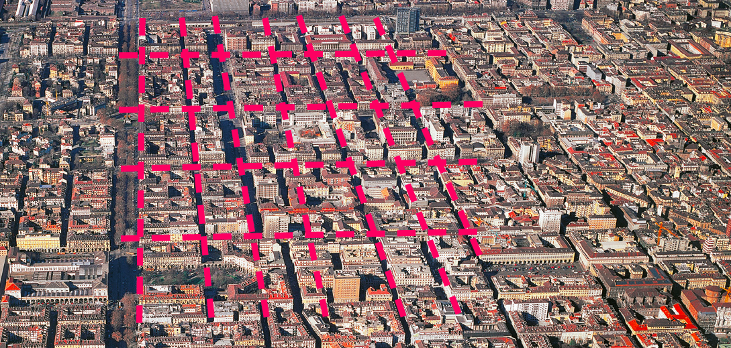

Pianta a raggiera
Le strade partono dal centro storico e si diramano verso la periferia (come i raggi della ruota di una bicicletta). È una struttura che risale al Medioevo e si è diffusa nelle grandi pianure, dove c'è molto spazio.

In Italia un esempio è Milano. In Europa Amsterdam, Parigi, Mosca.

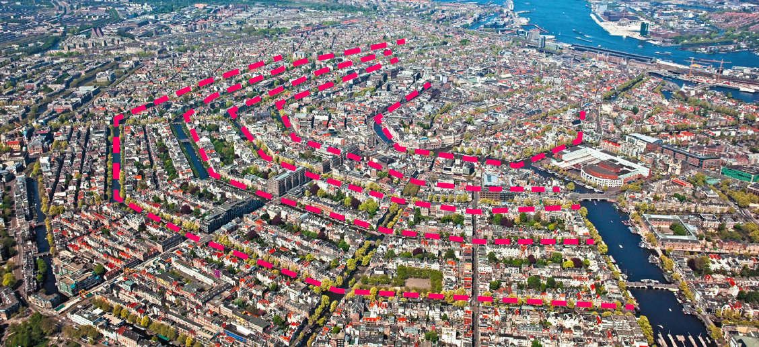

Pianta lineare
La città si sviluppa lungo la costa, con le montagne alle spalle: la sua struttura è quindi lunga e stretta, ed è affacciata su un golfo.
In Italia sono esempi Genova e Napoli, in Francia Nizza e Marsiglia.

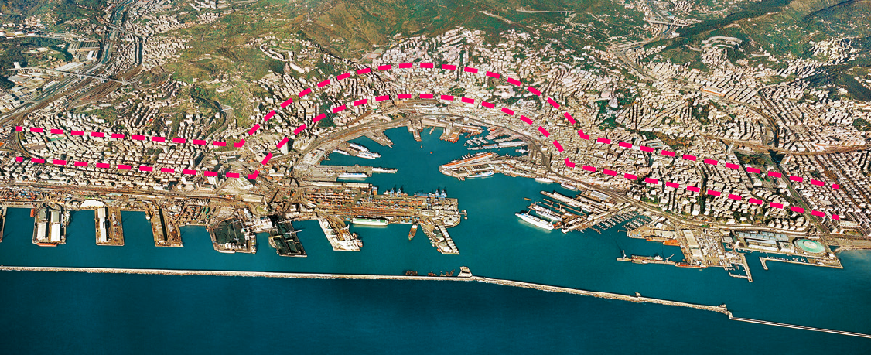

Pianta variabile
Alcune città hanno una pianta con forme particolari, per esempio poligonale o a stella (per scopi difensivi).
In Italia ne sono esempi Lucca e Palmanova. In Europa il borgo fortificato di Bourtange, in Olanda.

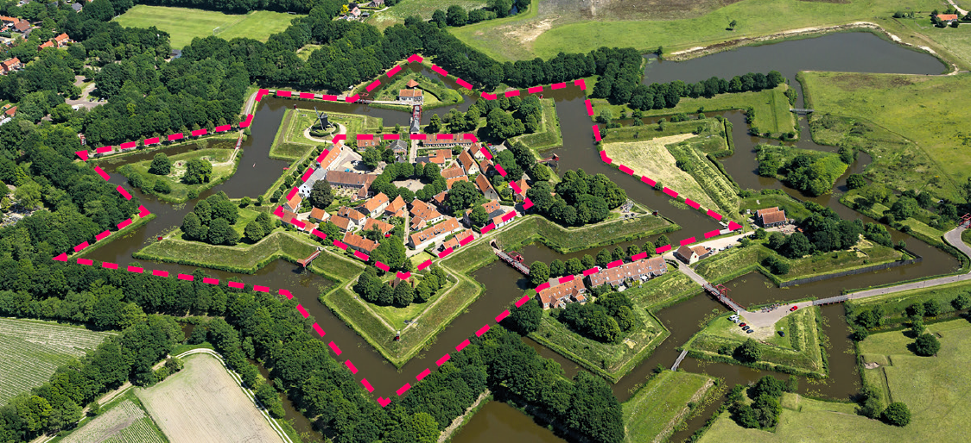

Le parole della città

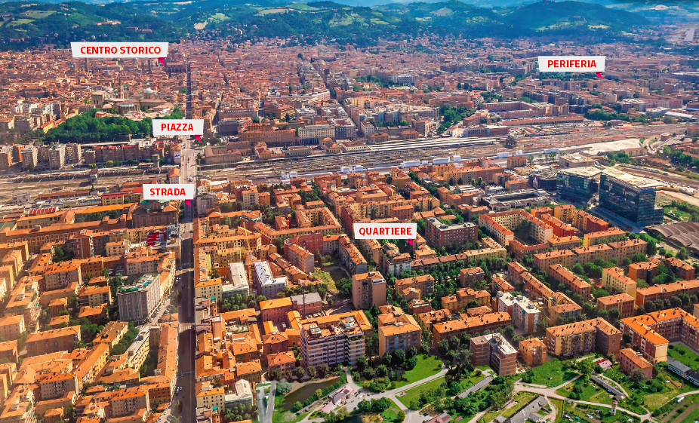

La mappa concettuale della città

